Storia del Centro Fc
L’attività del Centro di Bari iniziò fin dal 1964 su base esclusivamente volontaristica e sviluppò, in sede regionale , grazie alle numerose attività di divulgazioni scientifiche e all’attenzione nel creare riunioni di aggiornamento per pediatri e neonatologi, nonché di sensibilizzazione degli organi amministrativi regionali preposti all’assistenza sanitaria , la coscienza del peso assistenziale che tale patologia comportava e comporta sia dal punto di vista sanitario che sociale, appoggiata in tale opera dall’Associazione Regionale Pugliese per la Fibrosi Cistica.
IL centro regionale pugliese di riferimento per la fibrosi cistica venne approvato ufficialmente con decreto regionale n.9725 dell’11/11/80, e successivamente riconosciuto con delibera n.143 del 4/6/81 e si concretizzò con delibera regionale del 7/4/94 n° 1967, grazie alla caparbia volontà del Prof. N. Rigillo a cui il Centro è dedicato.
Il nuovo reparto venne creato grazie ad un “ Piano di intervento per il potenziamento strutturale e tecnologico del Centro di Riferimento per la Fibrosi Cistica con deliberazione del consiglio regionale n.204/1997”. Realizzato e inaugurato nel 2005 con la direzione del prof. L. Armenio, seguito poi dal prof. L.Cavallo con la collaborazione ultra trentennale del referente Dott. A. Manca, infine dal 2016 la direzione verrà affidata alla prof. Paola Giordano coadiuvata oggi dalla Dott. Leonetti e dalla sua equipe.
Con l’avvento della Legge 23/12/1993 n°548 l’assistenza alla fibrosi cistica ha finalmente trovato una precisa direttiva permettendo, quindi, il passaggio da una assistenza per l’emergenza alla presa in carico complessiva del paziente affetto da fibrosi cistica .
Alla luce del comma 5,art.3, Legge 548/93 Il Centro Regionale Pugliese al quale compete , per legge, la conferma diagnostica e la responsabilità del registro epidemiologico ( 5° comma , pag 5, circolare 19/04/94 n.500 del Ministero della Sanità) ha ritenuto importante richiedere e riconoscere il Centro di Supporto di Cerignola che, nello spirito della Legge, collabora all’assistenza di emergenza territoriale periferica dei pazienti pugliesi.

Mission / Vision del Centro FC
La definizione della politica dell'unità operativa Centro di Riferimento Regionale Pugliese per la Fibrosi Cistica si basa sulla descrizione della Missione ( ragion d'essere) e della Visione ( punto di arrivo e meta a cui l'organizzazione della struttura tende).
- Finalità precipua dell'U.O. è il soddisfacimento della richiesta di salute globale, che coinvolge funzioni ed attività nei settori della prevenzione, diagnosi, cura e follow up della Fibrosi Cistica, Patologie associate, Sindrome di Kartagener e Discinesia Ciliare .
- Per la realizzazione dei punti considerati sarà necessario :
1) adottare accurati e personalizzati Percorsi Terapeutici e Riabilitativi dei malati pediatrici ed adulti affetti da Fibrosi Cistica e Patologie associate, aderendo a Protocolli nazionali ed internazionali,basati su EBM , nel rispetto della tutela e della qualità di vita.
2) accompagnare l'inserimento sociale , scolastico, lavorativo e sportivo dei malati.
3) favorire la prevenzione primaria , sensibilizzando e diffondendo la conoscenza della patologia alla popolazione, alle famiglie dei malati ed ai sanitari.
4) rendere operativa con il contributo del Centro Screening Regionale , la diagnosi precoce mediante lo screening neonatale e consulenza genetica.
5) offrire alle coppie di Portatori che la richiedono l'informazione per accedere alla diagnosi prenatale o alla diagnosi preimpianto , in conformità alle Leggi vigenti, non trascurando , se necessario, l'applicazione della Legge 194/78.
6) aderire a programmi di ricerca atti a migliorare le conoscenze cliniche e di base della malattia.
7) garantire la migliore continuità assistenziale tra ospedale e territorio, attraverso la preparazione e l'aggiornamento professionale del personale socio-sanitario addetto.
8) potenziare l'utilizzazione dello strumento informatico, ammodernare le attrezzature tecnologiche in dotazione.
9) verificare la soddisfazione della utenza e recepire eventuali consigli da parte della stessa per un intervento correttivo.
10) applicare nello spirito e nella pratica gli articoli della Legge 548/93.

Dove siamo
Il Centro Fibrosi Cistica di Bari è una Struttura Semplice afferente all'U.O.C. Pediatria Generale Specilistica B.Trambusti, dell'Azienda Ospedaliera Universitaria Consorziale Policlinico-Giovanni XXIII sita in piazza G. Cesare n° 11 – Bari.
Il Centro è allocato al secondo piano della palazzina "ex pediatria" ove sono presenti :
- ambulatorio FC Pediatrico
- ambulatorio di Fisiopatologia Respiratoria- Adulti FC , Sindrome di Kartagener e Discinesia Ciliare.
- Day Hospital Fc e Pre-Ricovero Reparto di degenza FC.
Laboratorio del Test del Sudore presso l'U.O Genetica Medica al piano terra della stessa palazzina.
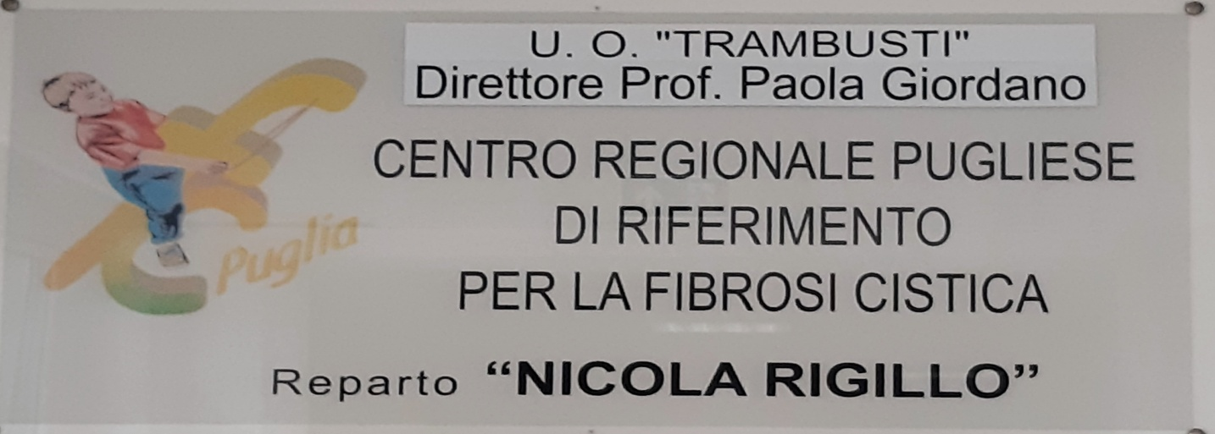

Recapiti telefonici con orari
REFERENTE
Dott.ssa Leonetti Giuseppina
tel. 080 5593552
susy.leonetti@virgilio.it

DIRIGENTI MEDICI
Dott.ssa Domenica DeVenuto
tel. 080 5593486
domenica.devenuto@policlinico.ba.it

Dott.ssa Colella Isabella
isabellacolella79@gmail.com

Dott.ssa Fontana Claudia
claudiafontana1980@libero.it

DIRIGENTE PSICOLOGO
Dott.ssa IuscoDanila Rosa
tel. 080 5592280/2284
dottoressaiusco@virgilio.it

SERVIZI INFERMIERISTICI
Coordinatrice : Dott.ssa Milella Ida
tel. 080 5593553
ida.milella@policlinico.ba.it

REPARTO:
tel. 080 5592280

STANZA MEDICI:
tel./fax 080 5593487

AMBULATORIO PEDIATRICO
INFERMIERE:
Dott.ssa CastelluccioElisabetta
tel. Amb. 080 559 2284/2279 , Fax 2281

AMBULATORIO DH-PRE RICOVERO
Sig.ra Longo Angela
tel amb. 080 5594428

FISIOPAT. RESPIRATORIA – AMB.ADULTI
Prof. Mappa Luigi
Sig.ra Piccinni Mariella
Ambulatorio tel. 080 5592585
luigi.mappa@uniba.it

SERVIZIO DI FISIOTERAPIA
E RIAB. RESPIRATORIA
FISIOTERAPISTA: Sig.ra Liberti Patrizia
tel. 080 5592284/2280
libertipatrizia@virgilio.it

UOC LAB. GEN. MED.
SETTORE FIBROSI CISTICA
TEST SUDORE
tel. 080 5592842

DIRIGENTI BIOLOGHE:
Dott.ssa Polizzi Angela
angelamaria.polizzi@uniba.it

Dott.ssa Diana Anna
diana_anna@libero.it

Organigramma:

Direttore Prof. Paola Giordano

Medici :
Dott.ssa Giuseppina Leonetti – Referente CFCRP
Dott.ssa Domenica DeVenuto
Dott.ssa Isabella Colella
Dott.ssa Claudia Fontana
Prof.Luigi Mappa
Psicologa
Dott. Danila Iusco

Fisioterapista
Sig.ra Patrizia Liberti

Coordinatrice Infermieristica
Dott.ssa Ida Milella

Personale infermieristico degli Ambulatori:
Castelluccio Elisabetta -FC- pediatrico
Longo Angela – DH- ricovero FC
Piccinni Mariella – FPR- FC Adulti

Personale infermieristico del Reparto FC:
Martucci Mariella
Giovè Giovanna
Palazzo Adriana
Sapone Antonella
Mininni Pasqualina
D'Aversa Maria Carmela
Lopelli Nicola
Vitucci Angela

Personale OSS del Centro FC
Armenise Paolo
Balice Annamaria
Cirillo Angela
Laguaragnella Savino
Partipilo Domenico

Personale amministrativo
Nicola De Marzo

Chi Siamo
In tutti questi anni il Centro ha ottenuto il non trascurabile risultato di limitare la migrazione sud-nord dei pazienti stessi , inoltre ha divulgato le conoscenze sul territorio pugliese della malattia, permettendo cosi un notevole incremento delle diagnosi e ha avviato in maniera decisiva, coordinandola , l’assistenza plurispecialistica dei pazienti affetti da Fibrosi Cistica all’interno dell’Azienda Ospedaliero Universitaria Policlinico Giovanni XXIII, nonchè di collaborazioni con altri presidi ospedalieri , con i centri FC di eccellenza su tutto il territorio nazionale, con Società Scientifiche Nazionali ed Internazionali per implementare programmi di ricerca multicentrici e partecipare ad iniziative che migliorino la conoscenza della malattia, le possibilità di cura e la qualità di vita dei pazienti.
Il Centro inoltre ha tessuto una rete di rapporti sul territorio nazionale sin dal 1974 che ha consentito ai pazienti più critici di essere sottoposti a trapianto , anche multi organo.
Oggi è all’avanguardia nella prescrizione e nel follow up dei nuovi farmaci correttori del gene CFTR reclutando i pazienti affetti da FC con mutazioni genetiche compatibili alla somministrazione, o per uso compassionevole o mediante prescrizione medica sul sito AIFA. L'equipe medica segue il percorso della prescrizione fino al ritiro del farmaco presso le farmacie territoriali con cui si interfaccia per ogni tipo di problema.
Il Centro di Fibrosi Cistica di Bari accoglie il paziente sin dagli esordi della patologia e lo segue per tutto il percorso terapeutico, nel corso degli anni ,garantendo una continuità terapeutica dalla diagnosi al trapianto o alla assunzione dei nuovi farmaci correttori del gene CFTR.
Il Centro ha promosso e ha attuato la campagna vaccinale per Covid 19 anno 2020/21.
Il Centro Fc di Bari si avvale delle consulenze multidisciplinari con le migliori figure specialistiche presenti nell'azienda Policlinico / Osp Pediatrico Giovanni XXIII.
Il Centro è sede di tirocinio universitario per gli specializzandi in pediatria e per gli infermieri della facoltà di infermieristica del 2° e 3° anno.

Il Servizio riconosce come propri i seguenti compiti istituzionali :
- Screening neonatale e diagnosi precoce
- Assistenza con ricovero in terapia semi-intensiva dei pazienti in riacutizzazione clinica, con gli approfondimenti multidisciplinari del caso.
- Assistenza ambulatoriale e in day hospital dei pazienti in follow up clinico con l’esecuzione di tutte le indagini diagnostiche, di laboratorio e di funzionalità respiratoria.
- Assistenza e informativa ai pazienti relativa a :
- prenotazione CUP
- rilascio ricette dematerializzate
- esenzione per patologia 018, certificazione di patologia,
- relazioni per invalidità
- prescrizione di presidi terapeutici, fisioterapici e di materiale di consumo,
- prescrizione O2 terapia a domicilio
- prescrizione concentratore di O2
- prescrizione e rinnovo di Piani Terapeutici
- certificazioni per attività sportiva non agonistica
- certificazione per patente di guida
- certificazione per la scuola
- pass auto per accesso al Policlinico.
- Consulenza e assistenza psicologica
- Consulenza e assistenza fisioterapica.
- Consulenza tecnica alle iniziative regionali di politica sanitaria.
- Attività di ricerca su scala nazionale, nonché pubblicazioni scientifiche e comunicazioni sia in sede nazionale che internazionale; all’uopo è doveroso ricordare il contributo e la collaborazione che il personale del centro ha fornito in seno alla Società Scientifica Italiana di Fibrosi Cistica ( SIFC)
- Il Centro di riferimento regionale è parte operativa di una rete di centri regionali sita su tutto il territorio nazionale.

I Servizi
Ai servizi si accede dopo il controllo del green pass fino al persistere dell'emergenza pandemica per Covid 19 con precedente triage telefonico.
In tutti gli ambienti sono presenti erogatori di disinfettante a base di cloro per la disinfezione delle mani.
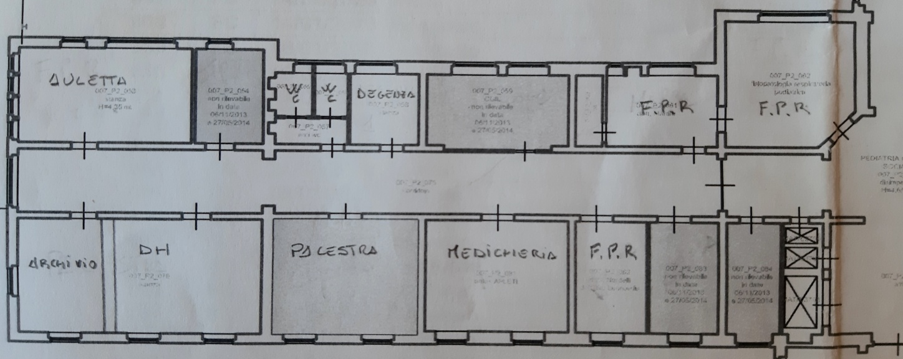
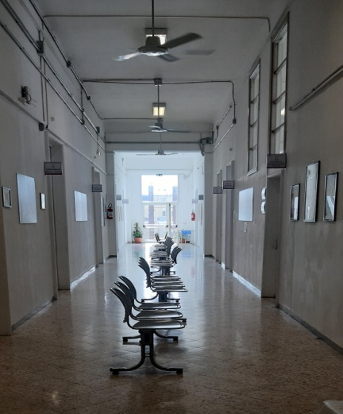

Ambulatorio pediatrico
L'Ambulatorio garantisce, sin dal delicato momento della comunicazione di diagnosi, che viene effettuata presso il Centro di Riferimento di Bari con una equipe dedicata, una totale presa in carico del piccolo paziente e di quanto necessario al supporto della sua famiglia.
Inoltre, una maggiore frequenza di accesso alle visite per l'area pediatrica, rispetto al passato, seguendo modelli assistenziali elaborati dalla Società Scientifica Italiana Fibrosi Cistica, consente una rilevazione più precoce dei problemi clinici emergenti, di problemi psicosociali e familiari offrendo un supporto psicologico e fisioterapico.
L'infermiere dell'ambulatorio provvede inoltre all'attività educazionale sulla somministrazione della terapia farmacologica del bambino.
Le visite di controllo sono programmate ogni ora per evitare incontri tra pazienti con colture positive per staffilococco meticillino resistente/Bcepacea/Pesudomonas aeruginosa e pazienti senza positività all'esame colturale, nonchè nel rispetto delle norme previste per il SARS Covid19
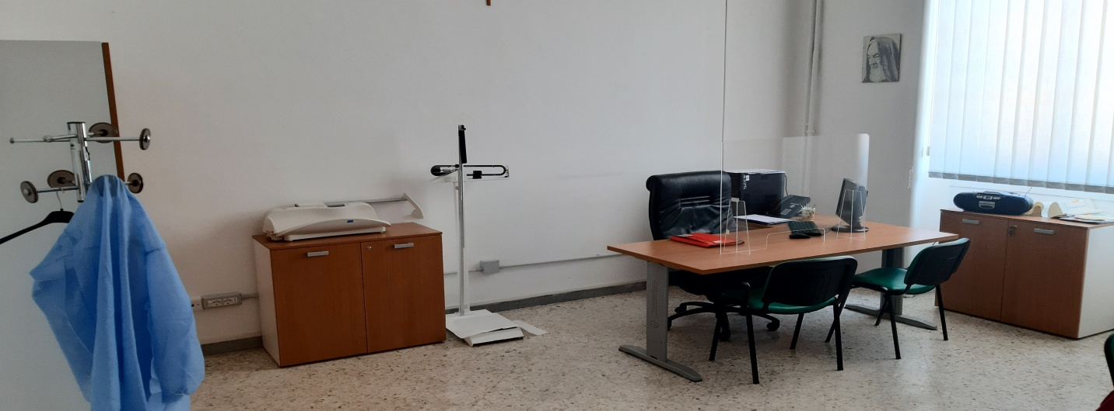

Ambulatorio Adulti Fc
L'ambulatorio dedicato ai pazienti dalla maggiore età in poi garantisce la continuità assistenziale medica ed infermieristica , in virtù della storia clinica del paziente nota al Centro FC.
Si aggiornano protocolli di trattamento terapeutici in uso, periodicamente si effettuano incontri esplorativi per la valutazione della aderenza alle cure prescritte, dello stile e della qualità di vita dei pazienti, si valuta il piano alimentare e si rilevano i parametri auxometrici e di funzionalità respiratoria (Spirometria).
I medici del Centro offrono ai pazienti FC sostegno e consulto per l'infertilità e nel percorso di gravidanza, avvalendosi della collaborazione con le figure specialistiche presenti nell'Azienda Universitaria Policlinico.
Le visite di controllo sono programmate ogni ora per evitare incontri tra pazienti con colture positive per staffilococco meticillino resistente/Bcepacea/Pesudomonas aeruginosa e pazienti senza positività all'esame colturale, nonchè nel rispetto delle norme previste per il SARS Covid19.
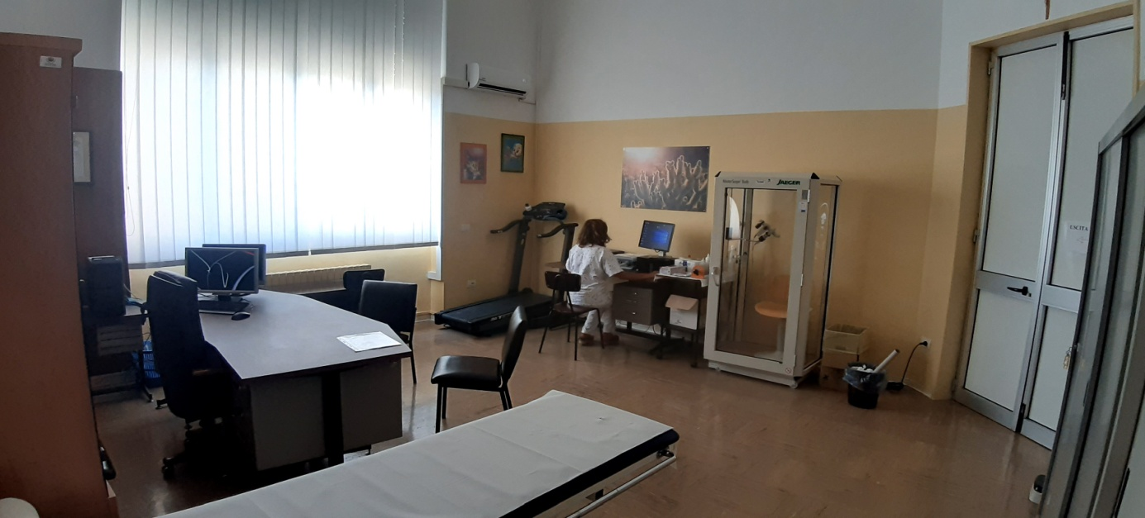
Ambulatorio DH /Pre-ricovero
Il paziente che giunge in ambulatorio per l'esecuzione del DH o del prericovero viene accolto da personale qualificato ad una breve raccolta dell'anamnesi, il ricovero viene accettato dal medico sul sistema informatico aziendale .
L'infermiere dell'ambulatorio DH / ricovero provvede oltre ai compiti già descritti :
- Effettuazione di tampone molecolare per SARS Covid 19 al paziente e all'eventuale accompagnatore in regime di ricovero.
- Compilazione cartella infermieristica di ricovero.
- Isolamento dell'accesso venoso con ago cannula per il paziente in ricovero.
- Coordinamento dell'invio del paziente presso le consulenze specialistiche da effettuarsi nel corso della giornata di DH
- una volta eseguiti i prelievi e le prove di funzionalità respiratoria farà accomodare il paziente in una stanza dove gli verrà servita la colazione e il pranzo e dove sosterà in attesa dei risultati e della visita medica.
- All'arrivo del risultato del tampone molecolare , se negativo, accompagnerà il paziente in reparto dando le consegne alla collega di reparto.
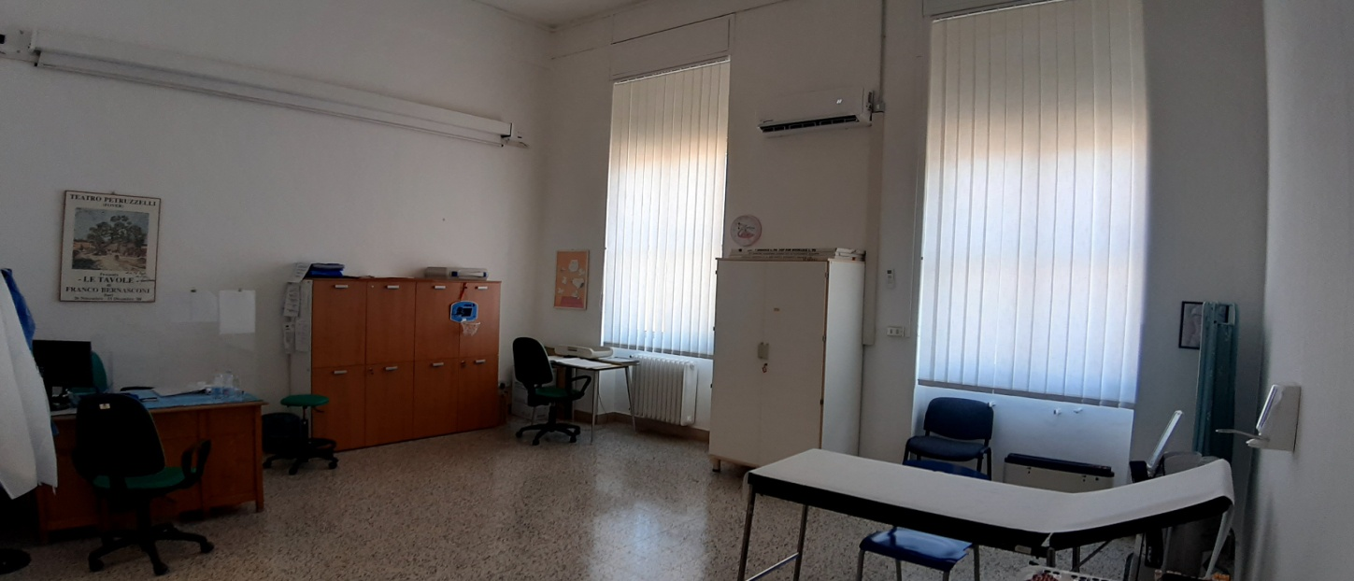

Ai tre ambulatori è annessa una palestra provvista di tapis roulant, trampolini , spalliera svedese, specchio quadrettato e quanto altro necessario per la consulenza fisioterapica.
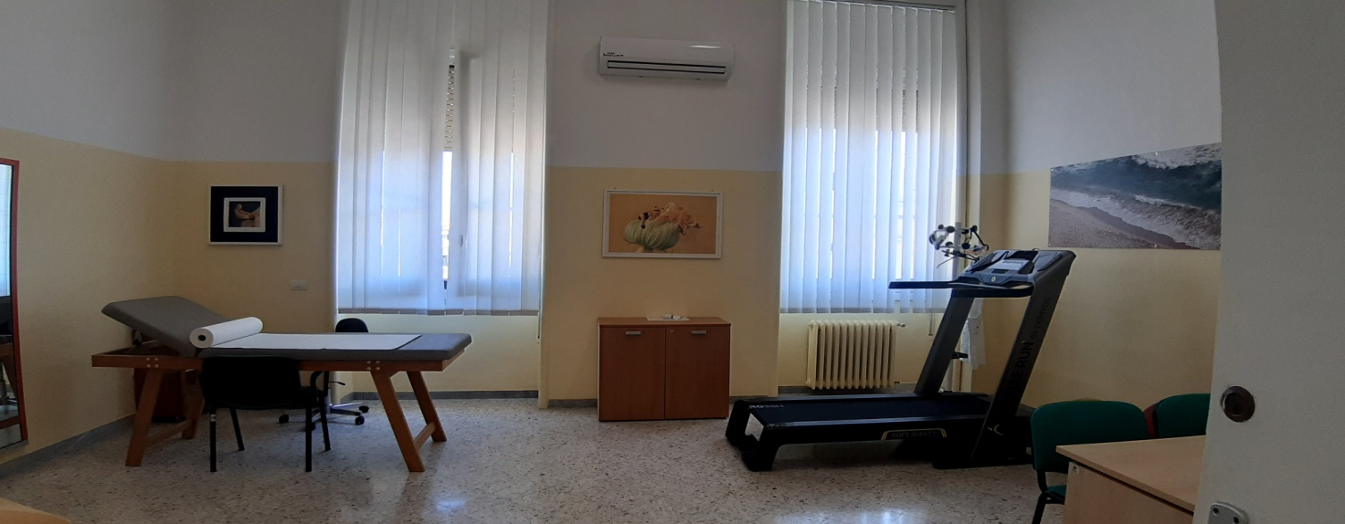
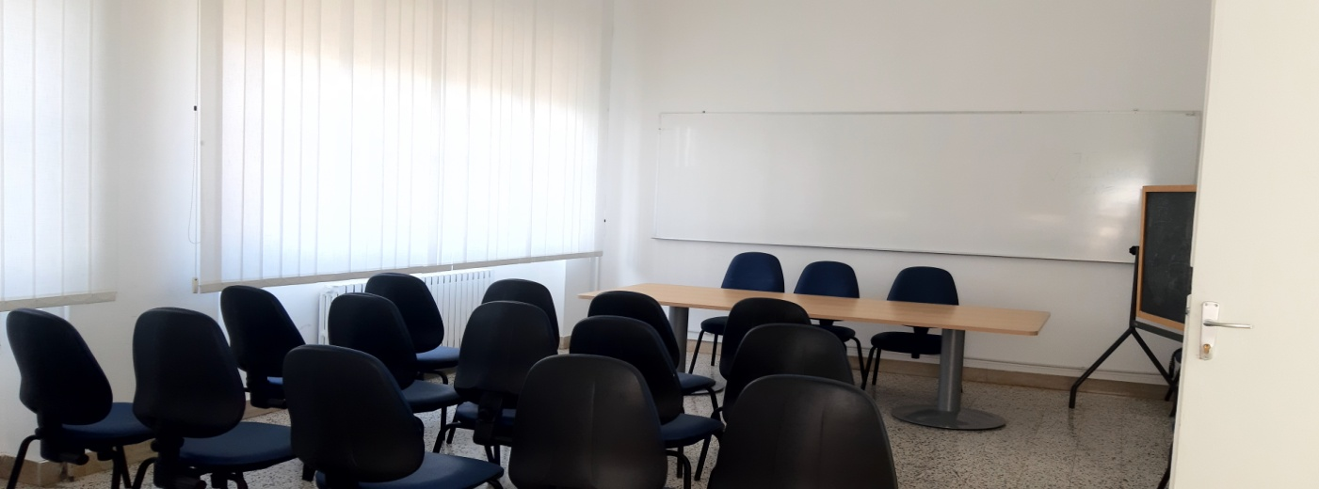
E' inoltre presente una auletta per la didattica e per le comunicazioni di diagnosi.

Degenza

Il reparto ospita esclusivamente i pazienti affetti da Fibrosi Cistica . Consta di due sezioni : una di degenza ordinaria FC e una di degenza semi-intensiva FC per complessivi n°7 posti letto in camera singola, di cui una dedicata ai pazienti portatori di B.Cepacea. Tutte dotate di bagno, TV , frigo con congelatore, WI-FI e letto per accompagnatore .
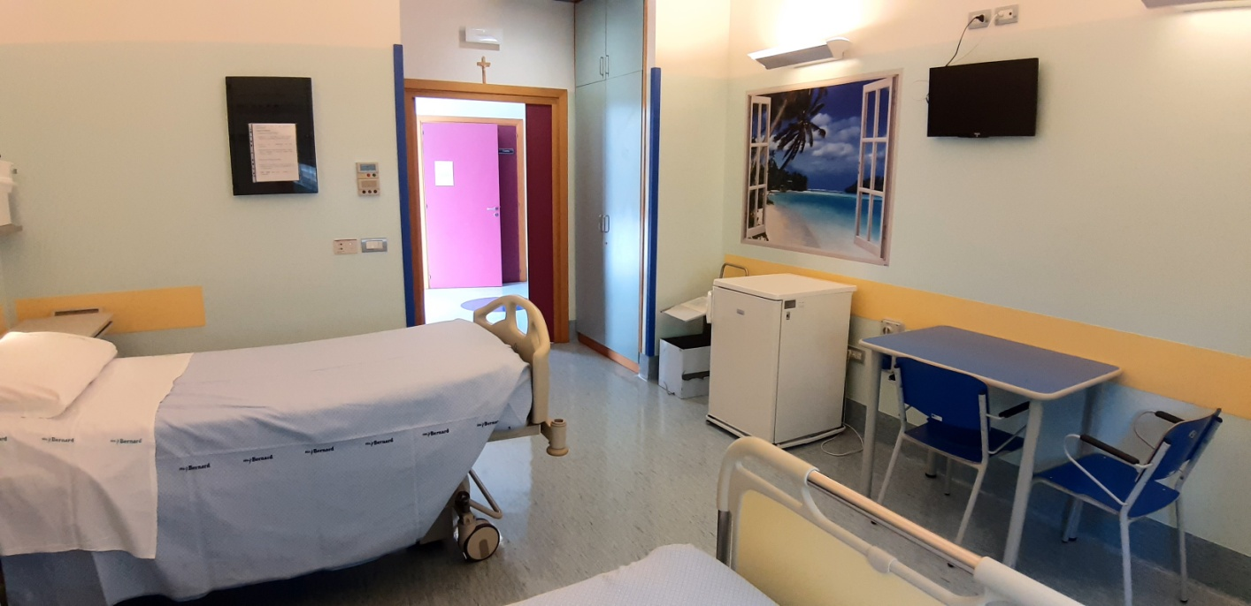
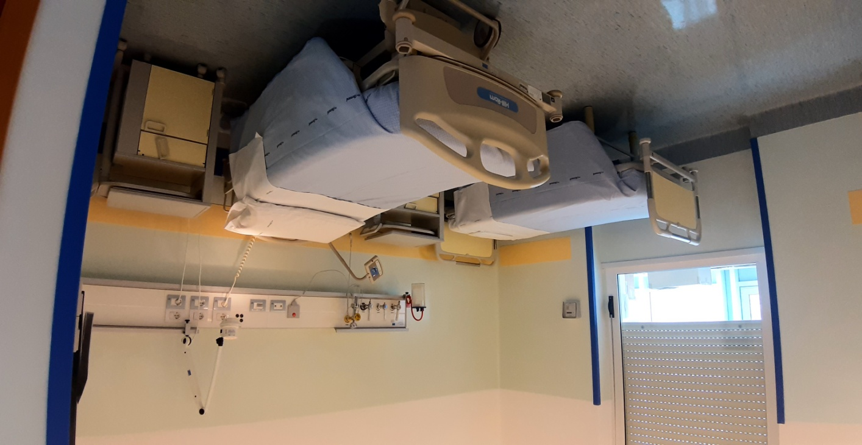

I piccoli pazienti usufruiscono anche di una assistenza scolastica.

Il reparto offre due cucine per i pazienti , di cui una dedicata ai portatori di B.Cepacea, è inoltre disponibile una lavanderia con lavatrice e asciugatrice con programma di disinfezione del bucato.
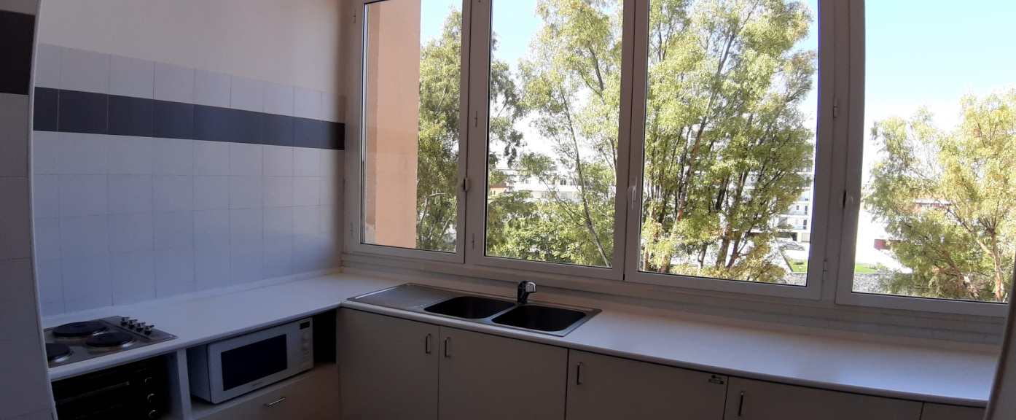
Il reparto è fornito di un impianto centralizzato a tutt'area di climatizzazione/areazione per sezione: con sterilizzazione dell'aria nella sezione intensiva e con filtraggio e climatizzazione nella zona non intensiva.
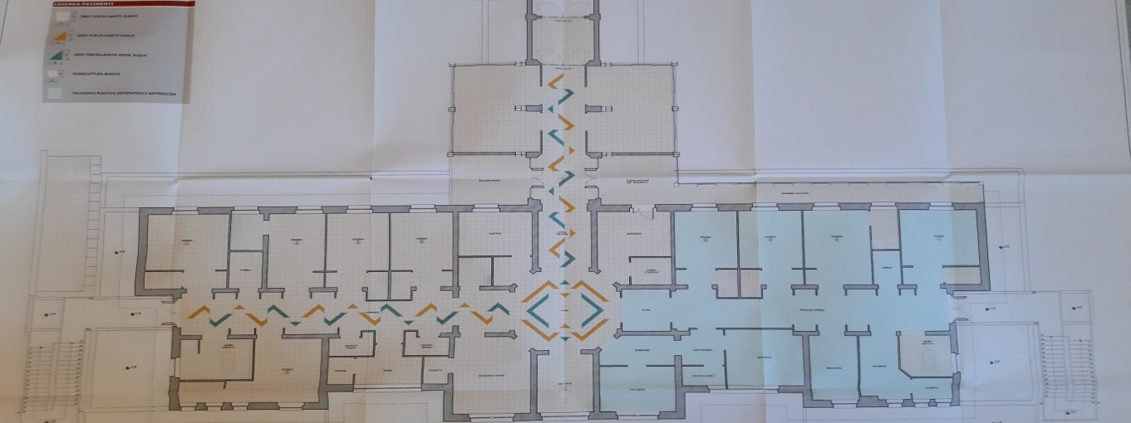

In reparto è presente una palestra provvista di tapis roulant, trampolini , spalliera svedese, specchio quadrettato, pesetti e quanto altro necessario per l'attività fisioterapica.
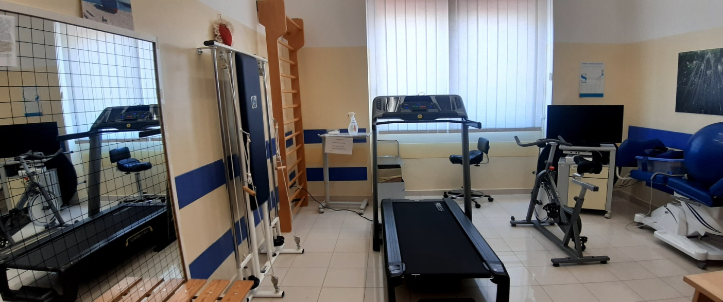
Servizio Infermieristico
AMBULATORI FIBROSI CISTICA
Oltre ai compiti di natura infermieristica l'attività ambulatoriale prevede anche una serie di incombenze burocratiche al servizio dei pazienti quali:

- Prenotazione, accettazione e variazione appuntamenti in ambulatorio FC tramite agenda elettronica CUP fc 01pl – fc 02pl (prime visite e visite successive di controllo del paziente pediatrico e adulto affetto da FC ), per ogni prenotazione CUP viene stampato il report e viene comunicato al paziente il numero di prenotazione. Con servizio recoll.
- Somministrazione a tutti i pz. FC del modulo richieste ambulatorio FC nel quale sono esposti i numeri di telefono, le mail del Centro FC e la descrizione delle impegnative da presentare alla visita successiva..
- Somministrazione e supporto nella compilazione ai pazienti in regime ambulatoriale, di dh e di ricovero, del modello RIFC (portale dedicato alla fibrosi cistica) per la tutela della privacy e relativa compilazione ( include allegato esplicativo e firma medico / paziente )
- Ritiro referti espettorati: caricamento dei referti nel quaderno “ritiro/invio referti” e nel portale “Camilla”, con conseguente confronto con i precedenti espettorati (N.B. Si attenzionano le positivita' staffilococco-oxacillino resistenti ), archiviazione dei referti in cartella clinica .
- Comunicazione al medico del referto ,espettorato o aspirato,in base al quale il medico decide se variare o aggiornare la terapia antibiotica.
- Esecuzione di variazione o integrazione del piano terapeutico del paziente,su indicazione e firma del medico.
- Comunicazione telefonica o via mail al paziente del referto di espettorato o aspirato tracheale e di terapia antibiotica stabilita dal medico del reparto
- Prenotazione delle spirometrie con l'ambulatorio di Fisiopatologia Respiratoria del Prof. L. Mappa
- Caricamento dei valori delle spirometria di ciascun paziente sul portare “ Camilla” e stampa del grafico relativo.
- Affiancamento al medico durante la visita ambulatoriale del paziente avendo cura di sterilizzare sempre il fonendo del medico ad ogni cambio paziente.
- Disbrigo giornaliero della e- mail istituzionale, relativa all' invio delle richieste dei pazienti.
- Attività di intermediazione tra medici o pediatri di base con ASL del territorio e medici del Centro FC.
- Compilazione con raccolta delle relative firme (congiunta medico-paziente)) della richiesta apparecchio I - NEB ed invio fax all'azienda sita in Reggio Emilia.
- Invio di n. 30 fax e mail mensili (una per paziente) delle richieste Orkambi - Kalideco-Kaftrio.
- Stesura del certificato di patologia alle nuove diagnosi FC e relativa raccolta dei moduli per la privacy e per l'informativa sulle leggi a tutela FC.

- ELABORAZIONE RICHIESTE di :

- E- FLOW con protocollo
- PARI BOY con protocollo
- piani terapeutici, materiale di consumo pari boy
- materiale di consumo E- FLOW
- riparazione apparecchio PARI BOY
- riparazione apparecchio E- FLOW
- richiesta sterilizzatore MAMAJOO con protocollo
- richiesta riparazione sterilizzatore
- richiesta PARI MONTESOL
- pass auto
- relazione di invalidita'
- relazione lg 104
- certificato attività sportiva non agonistica
- certificato accompagnamento pz a visita
- certificato pz f.c. presenza visita ambulatoriale
- certificato per vettore aereo in inglese e in italiano
- richiesta apparecchio O-PEP
- relazione per la scuola
- prescrizione O2 liquido domiciliare semestrale
- prescrizione concentratore O2 domiciliare semestrale e relativa stesura file delle forniture in scadenze
- certificato malattia f.c.
- relazione di presentazione pz f.c. Ai Centri FC fuori regione .

- Aggiornamento del registro delle attivita' ambulatoriali ( file exell ).
- Aggiornamento della consegna infermieristica .
- Preparazione e revisione delle cartelle cliniche dei pazienti in archivio per la visita del giorno successivo.
- Ogni fine mese, previo controllo del foglio di turnazione mensile dei medici presso il reparto FC programmare l'attività giornaliera delle visite, in base al numero dei medici presenti per data del Centro FC ( modificare prenotazioni CUP in base ai cambi turni dei medici ).
- Programmazione lista pazienti per giornate dedicate all'accoglimento e alla comunicazione di nuove diagnosi ( il giovedì)
- Programmazione lista pazienti per giornate dedicate all'accoglimento dei pazienti affetti da Cepacea con conseguente sanificazione ambientale ( il venerdì ).
- Pomeriggi dedicati alle sedute di addestramento e al controllo fisioterapico (il martedì ), alla presenza della fisioterapista, nonché sedute per l'inserimento di terapia antibiotica aerosolica o di ipertonica a seconda delle prescrizioni mediche .

Servizio infermieristico Reparto FC

L'assistenza infermieristica è rivolta al bambino e all'adulto, all'interno del processo assistenziale è inserito l'aspetto educazionale del paziente / care giver in merito a molteplici aspetti quali :
- la gestione domiciliare della nutrizione enterale e della gastrostomia,
- la terapia e la gestione del diabete a domicilio,
- i cateteri venosi centrali e periferici
- la somministrazione della terapia orale , secondo le linee guida europee e nazionali della SIFC.

Servizio di Fisioterapia
Il servizio di fisioterapia viene svolto dalla Sig.ra Liberti Patrizia che effettua periodici aggiornamenti sulle linee guida della SIFC (Società Italiana Fibrosi Cistica), con la quale collabora attivamente nel gruppo dei Fisioterapisti.
Le attività fisioterapiche svolte presso il Centro di Riferimento contemplano :
- walking Test
- areosol terapia
- disostruzione vie aeree
- allenamento allo sforzo
- gestione complicanze e altri problemi di interesse riabilitativo
- attività di tipo valutativo ed educativo
- ricerca in collaborazione con altri operatori
- partecipazione , progettazione e realizzazione studi clinici
- prescrizione strumenti fisioterapici.
- ventilazione non invasiva
- valutazione strumentale (Spirometria, saturimetria, valutazione escreato, visione tac)
Il servizio garantisce il trattamento fisioterapico ai degenti ricoverati presso il reparto fc, con un trattamento personalizzato in base allo stato clinico e all'età del paziente.
Il trattamento si avvale degli ausili personali dei pazienti o di materiale monopaziente , le attività svolte presso la palestra di reparto prevede la disinfezione degli attrezzi presenti con prodotti a base di cloro.
Il servizio fisioterapico che la sig.ra Liberti svolge ,presso la palestra degli ambulatori, prevede oltre a quanto suddetto anche l'aggiornamento dei protocolli di trattamento fisioterapici in uso e periodicamente la valutazione dell’ aderenza alle modalità di esecuzione dell'areosol e della fisioterapia consigliata.
La fisioterapista inoltre affianca i care giver con una attività educazionale monitorata nel tempo sulla manutenzione e disinfezione degli strumenti per aereosol terapia, fisioterapia e riabilitazione dispositivi per la fisioterapia drenante e l'ossigeno terapia , apparecchi per la ventilazione non invasiva ecc..
Presso gli ambulatori viene anche effettuata la prova di somministrazione di antibiotico terapia per via areosolica.
Dal 2022 partirà anche l'attività di teleconsulto.

Servizio di Psicologia
Il servizio di psicologia del centro di riferimento regionale fibrosi cistica è deputato al supporto e all'accompagnamento del paziente e della sua famiglia in tutto il percorso di cura.
Il servizio opera sia all'interno del reparto che dell'ambulatorio. È rivolto a pazienti pediatrici, adolescenti ed adulti.
Gli interventi sono differenziati a seconda delle problematiche, delle necessità e dell'età dei pazienti e si esplicano attraverso colloqui individuali, di coppia e familiari; valutazioni psicodiagnostiche; sostegno alla genitorialità; psicoterapia breve.
La comunicazione di diagnosi costituisce solitamente il primo momento nel quale i pazienti hanno la possibilità di entrare in contatto con la psicologa, momento al quale segue la presa in carico globale del paziente che da quel momento in poi, sarà accompagnato in tutte le fasi del ciclo di vita.
Obiettivo principale sarà quello di favorire l' accettazione della patologia e sviluppare un adattamento funzionale, tale da permettere di raggiungere e mantenere una buona qualità della vita compatibile con le condizioni cliniche.
Oltre al lavoro col paziente, il servizio di psicologia si occupa del sostegno e della consulenza rivolta all'equipe curante in merito agli aspetti psicologici e relazionali che inevitabilmente si creano nel rapporto col paziente, con la famiglia del paziente e tra gli operatori stessi. Il tutto è orientato alla creazione di un ambiente di lavoro attento ai vissuti di ognuno, accogliente, sereno, adeguato allo svolgimento del lavoro assistenziale.
Dal 2022 partirà anche l'attività di teleconsulto.

Servizio di Genetica
IL CRRFC Puglia si avvale della collaborazione della U.O.C. Laboratorio di Genetica Medica - Settore Fibrosi Cistica diretta dalla Prof.ssa Nicoletta Resta per le seguenti prestazioni:

Test del sudore.
Questa prestazione viene effettuata secondo il metodo quantitativo di “Gibson e Cooke” seguendo le “Raccomandazioni Italiane per una corretta esecuzione ed interpretazione dei risultati” a cura del Gruppo di Lavoro sul Test del Sudore della Società Italiana per lo Studio della Fibrosi Cistica (SIFC) del 2017. Il laboratorio partecipa regolarmente e con successo ai controlli di qualità annuali dell’Istituto Superiore di Sanità. I Dirigenti Biologi del laboratorio di Fibrosi Cistica sono membri del gruppo di lavoro del test del sudore della SIFC.

Consulenza genetica e relativa analisi molecolare del gene CFTR per:
- Sospetta Fibrosi Cistica o patologia CFTR correlata (CFTR related disorder).
- Familiari di affetti o di portatori sani di Fibrosi Cistica.
- Pazienti con riscontro di atresia congenita bilaterale dei dotti deferenti (CBAVD).
- Coppie con riscontro di iperecogenicità intestinale fetale.
- Coppie che aderiscono a programmi di procreazione medicalmente assistita (PMA).
Le indagini genetiche di I e II livello sono effettuate con la più recente tecnica di Next Generation Sequencing (NGS.) Il laboratorio segue le raccomandazioni del documento: “Analisi genetica in Fibrosi Cistica - Consensus 2019” a cura del Gruppo Professionale dei Genetisti della SIFC. Il laboratorio partecipa annualmente e con successo al CF Network Europeo per il Controllo di Qualità Esterno dei test molecolari per la Fibrosi Cistica (EQA) dell’Università di Leuven (Belgio). I Dirigenti Biologi del laboratorio di Fibrosi Cistica sono membri del Gruppo Professionale dei Genetisti della SIFC.

Screening Neonatale di Fibrosi Cistica:
Il Laboratorio effettua indagine genetica su DNA da spot di sangue di neonati di Puglia e Basilicata risultati positivi al test del tripsinogeno immunoreattivo; nei casi previsti da protocollo si esegue il test del sudore.

EQUIPE DI LABORATORIO:
Dirigenti Biologi: Dott.ssa A. Polizzi - Dott.ssa A. Diana
Tecnico di Laboratorio: - Sig.ra Maria Giuseppina Pantaleo

CONTATTI:
Ambulatorio test del sudore 080/5592842
Ambulatorio di Genetica Medica 080/559
Servizi di supporto
Il Centro FC di Bari considera importante facilitare l'accesso dei pazienti alle cure e promuove con il centro di supporto c/o Ospedale G.Tatarella di Cerignola, con il quale collabora, l’assistenza di emergenza territoriale periferica dei pazienti pugliesi .
Il centro di supporto di Cerignola è diretto dal Dott. Angelo Acquafredda, la responsabile è la dott.ssa Pamela Vitullo.

Recapiti telefoni : 0885/419821

Indirizzo di Cerignola: via Trinitapoli Cerignola.

AZIENDA OSPEDALIERA UNIVERSITARIA
OSPEDALE POLICLINICO CONSORZIALE
Piazza Giulio Cesare, 11 - 70124 BARI
P.IVA 04846410720



D.A.I. SCIENZE E CHIRURGIE PEDIATRICHE
U.O. C. PEDIATRIA UNIVERSITARIA "B.TRAMBUSTI"

Centro di Riferimento Regionale Pugliese per la Cura e la Diagnosi della Fibrosi Cistica
centrofibrosicisticaregionale@policlinico.ba.it

DIRETTORE Prof.ssa PAOLA GIORDANO
paola.giordano@uniba.it

